面向拓扑故障鲁棒异构无人机协同的动态鲁棒拓扑优先训练
作者： [作者姓名]
单位： [单位名称]
通信作者： [邮箱]

摘要
异构无人机集群在协同拦截与追踪任务中依赖角色间的感知与通信路径。节点失效、链路时延和拓扑退化会改变角色间的信息可达性，使仅在名义图上优化的多智能体策略难以保持任务鲁棒性。现有训练通常从有限故障条件集中均匀采样，未区分不同拓扑故障组在训练过程中的相对困难度。为此，本文提出动态鲁棒拓扑优先训练（Dynamic Robust Topology Prioritization, DRTP）。DRTP 不改变策略网络、观测、奖励、动作掩码、环境转移或 PPO 目标，而是在环境 reset 时，对预先冻结的拓扑故障条件组进行动态分配。该方法固定保留 0.5 的名义条件暴露，并依据各故障组相对于名义组的完成回报缺口，更新非名义组上的有界概率分布，从而持续增加尚未充分学习的故障条件暴露，同时避免任一组被过度采样。
在异构无人机协同基准上，本文采用完全匹配的 Uniform Topology Replay（UTR）作为对照，并以训练 seed 为独立样本，在固定 10M 环境步终点上报告两批独立的五 seed cohort。DRTP 在 cohort A 和 B 的扰动回报均值分别达到 216.66 和 210.34，高于 UTR 的 177.02 和 187.18；两批中的 DRTP 最差 seed 回报也分别为 191.49 和 172.03。冻结的结构 OOD 条件下，DRTP 相对 UTR 的 cohort-level 平均增益在 A、B 中分别为 +22.77 和 +11.96。匹配的 PLR-style 外部比较表明，DRTP 与通用优先回放在不同 cohort 中存在竞争性、cohort 依赖的排序：A 中 DRTP 在均值、lower tail 与 timeout 上更优，B 中 PLR-style 在回报与离散度上更优而 DRTP 的 timeout 更低。[6UAV 待填]。结果支持一项有边界的结论：在本文评估的冻结拓扑故障接口内，拓扑语义化的 reset 侧分配可带来相对 UTR 的重复 cohort-level 鲁棒性收益；本文不主张每个 seed 均提升、所有安全指标均提升，或已具备实飞部署能力。
关键词： 异构无人机；多智能体强化学习；拓扑故障；鲁棒训练；优先采样；MAPPO

1 引言
多无人机系统在巡检、灾害响应、协同搜索与拦截等任务中，需要在角色异构、局部感知和有限通信条件下完成协同行为。与单智能体控制不同，通信节点或信息链路的失效不仅会减少局部信息，还可能改变任务线索由侦察、转发到执行角色的传递路径。因此，拓扑故障鲁棒性既是无人机集群部署的重要约束，也是多智能体强化学习训练分布设计中的核心问题。
针对噪声信道、通信受限和分布式无人机控制，已有研究从通信策略学习、消息编码、分布式强化学习和任务规划等角度开展探索[1,2]。然而，在给定策略架构和给定故障支持集的情况下，训练期间如何分配不同故障拓扑的暴露频率仍缺乏清晰的机制。最直接的做法是对所有故障条件均匀采样。该做法保证了训练分布的简单与透明，却可能将大量预算投入已经学习充分的条件，而对持续困难、但又与任务鲁棒性直接相关的拓扑情形投入不足。
优先级回放与自适应环境采样为这一问题提供了启发。例如，Prioritized Level Replay 根据学习潜力对环境或关卡进行优先分配[3]。但无人机拓扑故障不是无结构的关卡集合：不同故障发生时刻、持续时间和失效节点具有明确的通信与角色语义；训练分配需要保留名义任务暴露，并需避免少数极端条件占据全部训练预算。因而，直接采用一般优先采样并不能回答“如何在固定故障语义和受控名义锚点下分配训练暴露”的问题。
本文围绕这一问题提出 DRTP。方法仅改变 reset 时的故障条件选择概率，不向 actor 或 critic 输入 sampler 状态，不改变奖励、转移、动作接口和 PPO 损失。DRTP 将预定义条件划分为一个名义组与六个非名义故障组：F0、TE、TL、DS、DL 与 CP；其中每个故障组由固定的故障开始时刻和持续时间条件组成。训练过程中，DRTP 用已完成 episode 回报估计各组相对于名义组的困难度，并在有界单纯形上更新非名义组的条件分配概率。因而，方法的比较对象明确：UTR 与 DRTP 的策略学习器和环境完全一致，差别只在已冻结条件支持集内的训练暴露分配。
为使证据链服务于明确的问题而非罗列实验，本文组织四个研究问题：RQ1，DRTP 是否在独立 cohort 中相对 UTR 提升拓扑故障鲁棒性；RQ2，收益是否可延伸至冻结的训练未见结构与参数 shift；RQ3，DRTP 与通用优先分配方法的竞争关系如何；RQ4，方法能否在更大规模无人机团队中保持可验证的价值。RQ4 仅由完成后的六无人机正式终点回答。
本文的主要贡献如下。
- 提出一种拓扑语义化的动态训练条件分配机制。DRTP 在不修改策略、奖励或 PPO 的前提下，通过名义参考的组级困难度与有界概率更新，自适应地重分配既有故障条件的训练暴露。
- 建立严格的匹配评估协议。UTR 与 DRTP 在模型、训练预算、环境接口和固定终点评估上完全匹配；以训练 seed 为独立单位，采用两批独立 fresh cohort，且 A/B 分开报告。
- 在完成的主实验与 OOD 评估中，显示 DRTP 相对 UTR 存在重复的 cohort-level 鲁棒性收益；同时通过 PLR-style 外部比较界定方法与通用优先回放之间的经验边界。
- [6UAV 待填] 在冻结的跨尺度六无人机协议下报告 UTR 与 DRTP 的正式比较，以检验该训练分配机制在更大团队配置下的适用范围。

2 相关工作

2.1 通信受限的多无人机协同与多智能体强化学习
通信可靠性直接影响分布式多智能体决策的可观测性和协同效率。已有工作研究了噪声信道下的联合通信—决策学习[1]，也研究了利用分布式强化学习实现灵活无人机集群控制[2]。这些研究主要关注如何在给定通信条件下学习控制或通信策略。本文的关注点不同：在策略架构和通信故障支持集均固定时，如何在训练阶段更合理地安排拓扑故障条件的出现频率。

2.2 课程学习、域随机化与优先采样
课程学习和域随机化通过改变训练任务分布提升策略对复杂环境的适应性；优先回放进一步依据训练信号选择更具学习价值的样本。PLR 将环境选择与学习潜力相联系，为自适应训练分配提供了重要基线[3]。DRTP 与其共享“训练暴露应随学习状态调整”的思想，但在三方面不同：其采样对象是具有故障语义的拓扑组；其名义条件质量固定为 0.5；其非名义组概率被限制在有界单纯形中。本文将 PLR-style 实现作为匹配外部比较，而非将其描述为弱对照。

2.3 本文定位
本文不提出新的通信协议、消息编码器或奖励塑形方法。DRTP 的贡献是将 topology/failure-aware 结构引入训练 reset 分配：困难度由故障组相对名义组的已完成回报缺口定义，组内条件仍从冻结成员中随机抽取。该定位使得方法可与 UTR 形成窄而公平的因果对照，并将对 PLR-style 的比较限定为“不同训练分配机制的外部竞争性比较”，而非不受边界的全面方法排名。

3 问题定义
考虑由 n 个异构无人机组成的协同系统。每个智能体具有角色相关的局部观测和通信邻接关系，联合策略记为 πθ。在每一回合 reset 时，环境从冻结的拓扑条件集合 C 中选择一个条件 c，该条件规定失效节点、故障开始时刻与持续时间。集合 C 被划分为名义组 N 和六个非名义故障组
F = {F0, TE, TL, DS, DL, CP}.
名义组对应无故障条件；F0 表示固定节点失效，TE/TL 表示不同故障发生时刻，DS/DL 表示不同失效持续时间，CP 表示组合型条件。每组包含有限、预先冻结的条件成员。UTR 和 DRTP 具有相同的状态、动作、奖励、转移和 PPO 优化目标。唯一变化是训练阶段 reset 条件的选择分布。
记 Jc(πθ) 为条件 c 下一个完成 episode 的回报。UTR 固定以 m_N=0.5 的概率采样名义组，且在非名义组上均匀采样，即 u_g=1/6。DRTP 同样固定保留名义质量 m_N，但学习非名义组上的概率向量 q_t ∈ Δ⁶。最终评估使用训练期间不可访问的固定 endpoint tape，训练 seed 而非评估 episode 被视为统计独立单位。

4 动态鲁棒拓扑优先训练方法

4.1 reset 侧训练暴露分配
DRTP 初始化为 UTR，即 q₀(g)=1/6。在每次 reset 时，以 0.5 的概率选择名义条件；否则按照 q_t 选择一个非名义故障组，并在该组的冻结条件成员中均匀选择一个具体条件。因而，DRTP 不创建新拓扑，也不修改故障语义，只改变既有组之间的训练预算分配。
图 1 DRTP 整体框架图
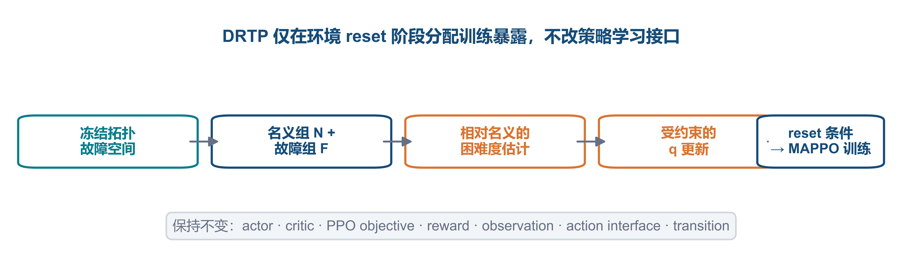

4.2 名义参考的组级困难度
每个已完成 episode 的回报只记录到其所属组的窗口中。经过 128 个 update 的 warm-up 后，每 32 个 update 对各组窗口回报计算指数移动平均（EMA，κ=0.20）。当所有组均具有有效 EMA 时，以名义组与故障组之间的相对回报缺口构造困难度：
d_g = min{2, max[0, (J̄_N − J̄_g) / max(|J̄_N|, 10⁻⁸)]}.
d_g 较大意味着该故障组相对名义任务仍表现较差，需要更多训练暴露；d_g=0 则避免对已无相对缺口的组继续强化。

4.3 有界概率更新
令 d̄ 为六个故障组困难度均值。DRTP 先通过中心化指数更新得到候选分布：
q̃_g ∝ q_t,g exp(d_g − d̄).
随后使用 β=0.5 与当前分布平滑，并投影到约束集合
Q = {q : Σ_g q_g = 1, 0.05 ≤ q_g ≤ 0.35}.
该投影保证每个故障组持续获得最低训练暴露，且任一组不能占据超过 0.35 的非名义条件质量。q_(t+1) 仅用于后续 reset；actor、critic、PPO clipping、价值目标、奖励函数及动作掩码均保持不变。
图 2 UTR、PLR-style 与 DRTP 的训练暴露机制比较
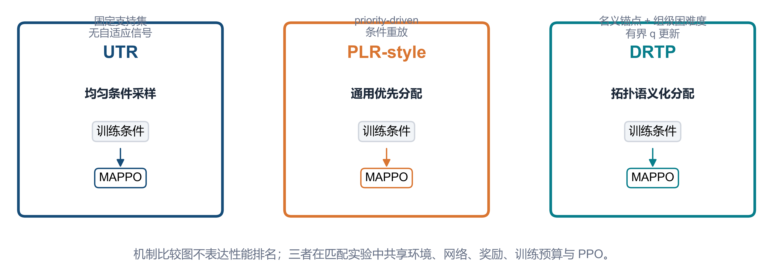
图 3 DRTP 训练过程中故障组采样概率 q 的审计导入位
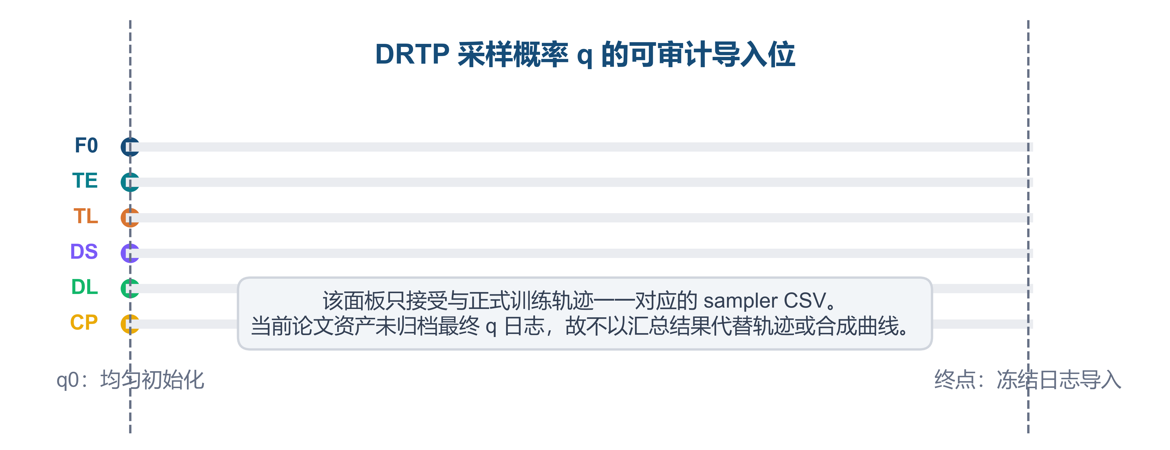

4.4 算法流程
算法 1：DRTP
输入： 冻结条件组 {N}∪F，固定名义质量 m_N，PPO 配置及训练预算。
初始化： q₀(g)=1/6，各组 EMA 与回报窗口为空。
- 在每个环境 reset 时，以 m_N 采样 N；否则从 q_t 采样组 g，并从该组冻结成员中均匀采样条件。
- 在不改变的环境和策略 πθ 中完成 rollout，执行标准 PPO 更新。
- episode 结束后，将完成回报写入对应组的窗口。
- 每 32 个 update（warm-up 后）刷新各组 EMA；若所有组均可用，则计算 d_g。
- 按式（1）生成候选分布，平滑并投影到 Q，得到 q_(t+1)。
- 保存策略、优化器、环境随机状态和 sampler runtime state，直至固定训练预算结束。
补充表 S1 UTR、PLR-style 与 DRTP 的机制比较
属性 | UTR | PLR-style 外部比较器 | Original DRTP
采样对象 | 冻结拓扑条件 | 匹配的冻结支持集 | 冻结拓扑故障组
自适应信号 | 无 | 通用 priority-driven replay 信号 | 名义参考的组级完成回报缺口
拓扑语义 | 支持集固定，但不参与分配 | 不以拓扑语义定义优先级 | 显式故障组与组内条件层级
名义锚点 | 匹配的固定质量 | 匹配协议 | 固定 (m_N=0.5)
概率约束 | 非名义组均匀 | 比较器自身优先规则 | 0.05 ≤ q_g ≤ 0.35 的有界单纯形
策略、奖励与 PPO 改动 | 无 | 匹配实现中无 | 无

5 实验设置

5.1 环境与对照方法
实验采用异构无人机协同拦截环境。各方法共享相同的角色图策略、集中式 critic、奖励、通信范围、目标运动、训练预算与故障条件支持集。UTR 是严格匹配的均匀拓扑回放基线；Original DRTP 是本文主方法；PLR-style 是按照匹配协议实现的外部自适应采样比较器。EGTR 与 GA-EGTR 属于开发阶段候选，不作为本文主方法，也不与 Original DRTP 的 confirmatory 结果混合。
表 1 匹配环境与训练协议
项目 | 所有主比较方法的固定设置
环境与故障支持集 | 相同的异构无人机协同环境与预先冻结的名义/非名义拓扑条件
策略学习器 | 相同的角色图 actor、集中式 critic 与 MAPPO/PPO 更新
环境接口 | 相同的观测、奖励、转移、通信范围与动作掩码
训练预算 | 4 个并行环境、64 个 rollout step、39,063 个 update、10,000,128 个环境步
终点评估 | 相同的训练不可访问固定 endpoint tape；不使用 early stopping 或 checkpoint promotion
唯一 UTR–DRTP 差异 | 环境 reset 时已有冻结条件的分配概率

5.2 训练与评估协议
每条主训练轨迹采用 4 个并行环境、64 个 rollout step 和 39,063 个 update，总计 10,000,128 个环境步。所有方法从头训练，不使用 early stopping、checkpoint promotion、seed replacement 或训练中模型选择。最终评估仅在固定 10M checkpoint 上进行；训练过程不能读取 evaluation tape。
主实验包含两批相互独立的五 seed cohort：A 为 78011–78015，B 为 78021–78025。本文始终将 cohort A 与 B 分开报告；若出现十 seed 合并量，仅作为描述性信息，不用于主要显著性或方法胜负判断。

5.3 指标与统计原则
主要指标为扰动条件下的平均回报 Jperturbed。同时报告中位数、最差 seed、样本标准差、名义回报、success、timeout 和 collision。由于鲁棒性不能由均值单独表征，本文将 lower tail 与安全相关指标并列展示；同时，不将 upper tail 上升造成的 raw range 变化自动解释为性能恶化。结构 OOD 和参数 shift 条件使用冻结 endpoint tape。每张主表明确方法、cohort、训练 seed 数和条件协议。

6 实验结果与分析

6.1 RQ1：DRTP 是否相对 UTR 提升鲁棒性？
实验目的与设置。 RQ1 检验在策略学习器、环境接口、奖励、训练预算和固定终点评估完全匹配时，仅改变 reset 阶段条件分配是否会改变拓扑故障下的 cohort-level 表现。以训练 seed 为独立单位，cohort A 与 B 各包含五条从头训练轨迹，并分开报告。
表 2 给出了两批独立 cohort 的固定终点结果。cohort A 中，UTR 的扰动回报均值为 177.02，DRTP 为 216.66；DRTP 的最差 seed 回报为 191.49，高于 UTR 的 79.75，且样本标准差从 64.53 降至 23.48。cohort B 中，DRTP 的扰动回报均值为 210.34，高于 UTR 的 187.18；DRTP 最差 seed 为 172.03，而 UTR 最差 seed 为 164.98。两批均显示 DRTP 相对 UTR 的正 cohort-level 平均收益，A 中的 lower-tail 改善尤其明显。
表 2 两个 fresh cohort 的主终点结果（每行 n=5 个训练 seed）
Cohort | 方法 | 扰动回报均值 ± SD | 中位数 | 最差 seed | 平均 collision | 平均 timeout
A | UTR | 177.02 ± 64.53 | 181.12 | 79.75 | 0.003 | 0.730
A | Original DRTP | 216.66 ± 23.48 | 223.82 | 191.49 | 0.009 | 0.597
B | UTR | 187.18 ± 21.66 | 181.42 | 164.98 | 0.000 | 0.711
B | Original DRTP | 210.34 ± 30.54 | 218.78 | 172.03 | 0.000 | 0.602

解释、证据边界与限制。 由于 UTR 与 DRTP 的唯一差异是 reset 条件分配，两批同向的均值对比与 lower-tail 表现与训练暴露分配的作用相一致。该证据不等价于每个配对 seed 均获益，也不等价于 collision 单调下降：A 中 DRTP 的 collision 高于 UTR，B 中二者相同。因此，投稿图 4 将配对回报、timeout 与 collision 分开报告，而不构造单一“安全分数”。
图 4 A/B cohort 的终点汇总与 seed 级配对图位
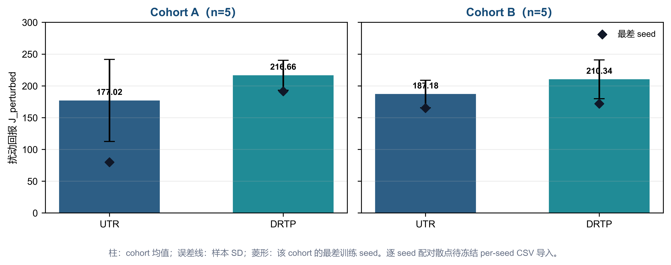

6.2 RQ2：DRTP 能否泛化至训练未见的故障 shift？
实验目的与设置。 RQ2 检验训练分配是否仅适配于训练时的条件混合。最终 10M checkpoint 在训练期间不可访问的固定结构 shift 与参数 shift tape 上评估；评估不触发再训练、条件再采样或 checkpoint 选择。
结构 OOD 下，DRTP 相对 UTR 的 cohort-level 平均回报增益在 A、B 中分别为 +22.77 与 +11.96；对应 worst-seed 增益分别为 +32.48 与 +20.03。参数 shift 下的平均回报增益分别为 +51.71 与 +17.48。由此可见，DRTP 的主终点优势并非仅出现在训练条件混合中，而可延伸至本文定义的冻结 OOD 条件。
表 3 冻结 OOD 条件下的 DRTP 相对 UTR 结果
Cohort | 条件族 | 平均回报差（DRTP−UTR） | worst-seed 差 | 结论边界
A | Structural held-out | +22.77 | +32.48 | 支持所评估结构 shift 内的 cohort-level 转移
B | Structural held-out | +11.96 | +20.03 | 支持所评估结构 shift 内的 cohort-level 转移
A | Parameter shift | +51.71 | [从最终表导入] | 支持所评估参数 shift 内的转移
B | Parameter shift | +17.48 | [从最终表导入] | 支持所评估参数 shift 内的转移

解释、证据边界与限制。 两批结构 OOD 的 cohort-level 差值均为正，说明主实验中的对比并非只出现在原训练条件混合中。该结果的证据范围严格限于预先冻结的结构与参数 shift；它不构成任意未知故障、开放世界分布变化或实飞鲁棒性的证明。投稿图 5 将按 cohort 与 shift family 分开呈现配对差值。
图 5 冻结 OOD 的 cohort-level 配对鲁棒性结果
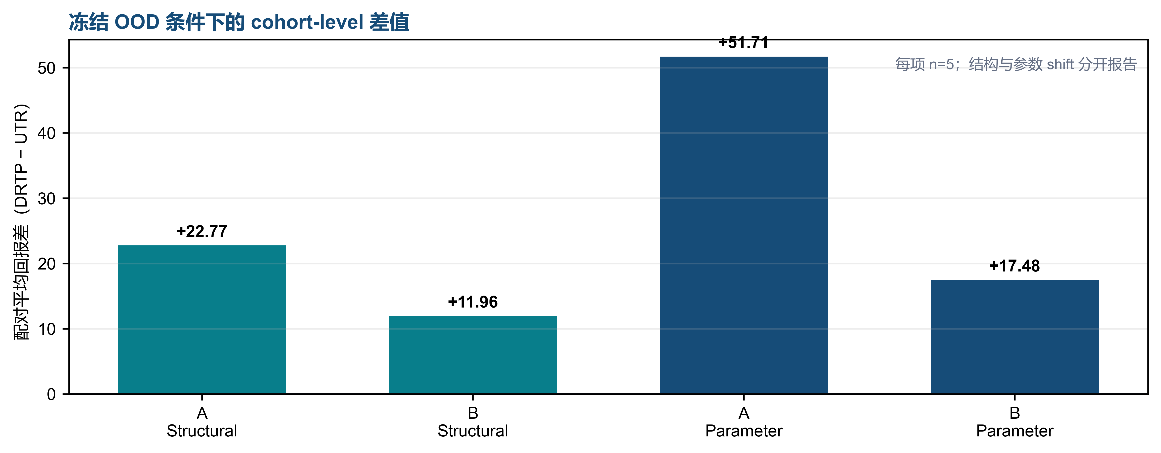

6.3 RQ3：DRTP 与通用优先分配方法的竞争关系如何？
实验目的与设置。 RQ3 检验 DRTP 的收益是否可简化为任意通用优先分配。PLR-style 在同一冻结支持集、训练预算与 A/B cohort 下训练；UTR 与 DRTP 端点复用其冻结结果，不因外部比较而重训或修改。
PLR-style 比较用于排除“任何自适应优先分配都会同样产生结果”的简单解释。结果表明，外部比较器具有竞争性，方法排序依赖 cohort。
在 A 中，DRTP 的扰动均值、中位数、最差 seed 和 timeout 均优于 PLR-style：均值为 216.66 对 203.87，最差 seed 为 191.49 对 142.02，timeout 为 0.597 对 0.742。B 中，PLR-style 在扰动均值、最差 seed 和 SD 上更优：220.03 对 210.34、201.06 对 172.03、13.98 对 30.54；但 DRTP 保持较低 timeout（0.602 对 0.699）。因此，本文不将 PLR-style 描述为被 DRTP 一致超越的弱基线；更准确的解释是，拓扑语义化分配与通用优先分配在匹配协议下形成竞争关系，且其相对排序具有 cohort 依赖。
表 4 PLR-style 外部比较（每行 n=5 个训练 seed）
Cohort | 方法 | 扰动回报均值 ± SD | 中位数 | 最差 seed | collision | timeout
A | UTR | 177.02 ± 64.53 | 181.12 | 79.75 | 0.003 | 0.730
A | PLR-style | 203.87 ± 36.12 | 214.02 | 142.02 | 0.014 | 0.742
A | Original DRTP | 216.66 ± 23.48 | 223.82 | 191.49 | 0.009 | 0.597
B | UTR | 187.18 ± 21.66 | 181.42 | 164.98 | 0.000 | 0.711
B | PLR-style | 220.03 ± 13.98 | 218.22 | 201.06 | 0.000 | 0.699
B | Original DRTP | 210.34 ± 30.54 | 218.78 | 172.03 | 0.000 | 0.602

解释、证据边界与限制。 PLR-style 比较不直接证明每一个 DRTP 模块的因果必要性，也不产生跨 cohort 的统一胜者；正式成分消融尚待冻结协议。它的价值在于排除“拓扑语义化分配等同于任意弱优先规则”的简单表述：在同一支持集和预算下，通用优先分配与拓扑语义化分配呈现不同的回报、lower tail、离散度与 timeout 取舍。投稿图 2 和图 3 将分别解释故障语义与三类训练过程的差异。

6.4 RQ4：DRTP 能否扩展至更大规模无人机团队？
实验目的与设置。 RQ4 将检验 reset 侧的拓扑语义化分配能否在更大团队配置中保持可验证的价值。正式协议应使用全新的训练 seed、冻结的六无人机故障组与固定终点评估；除团队规模和经预先定义的图接口外，UTR 与 DRTP 的对照原则保持一致。
[6UAV 待填：仅在正式训练、固定终点评估与聚合均完成后填写。应报告 UTR/DRTP 的 5 个 fresh seed、均值/中位数/lower tail、success、timeout、collision 与 paired delta；不得使用中途 checkpoint 或停止的旧 run。]
表 6 六无人机跨尺度正式验证（实验完成后填写）
团队规模 | 方法 | 扰动回报均值 ± SD | success | timeout | collision | 相对 UTR 的 paired delta
6-UAV | UTR | [待填] | [待填] | [待填] | [待填] | —
6-UAV | Original DRTP | [待填] | [待填] | [待填] | [待填] | [待填]

图 6 六无人机跨尺度验证（待正式实验完成后由最终聚合 CSV 生成）
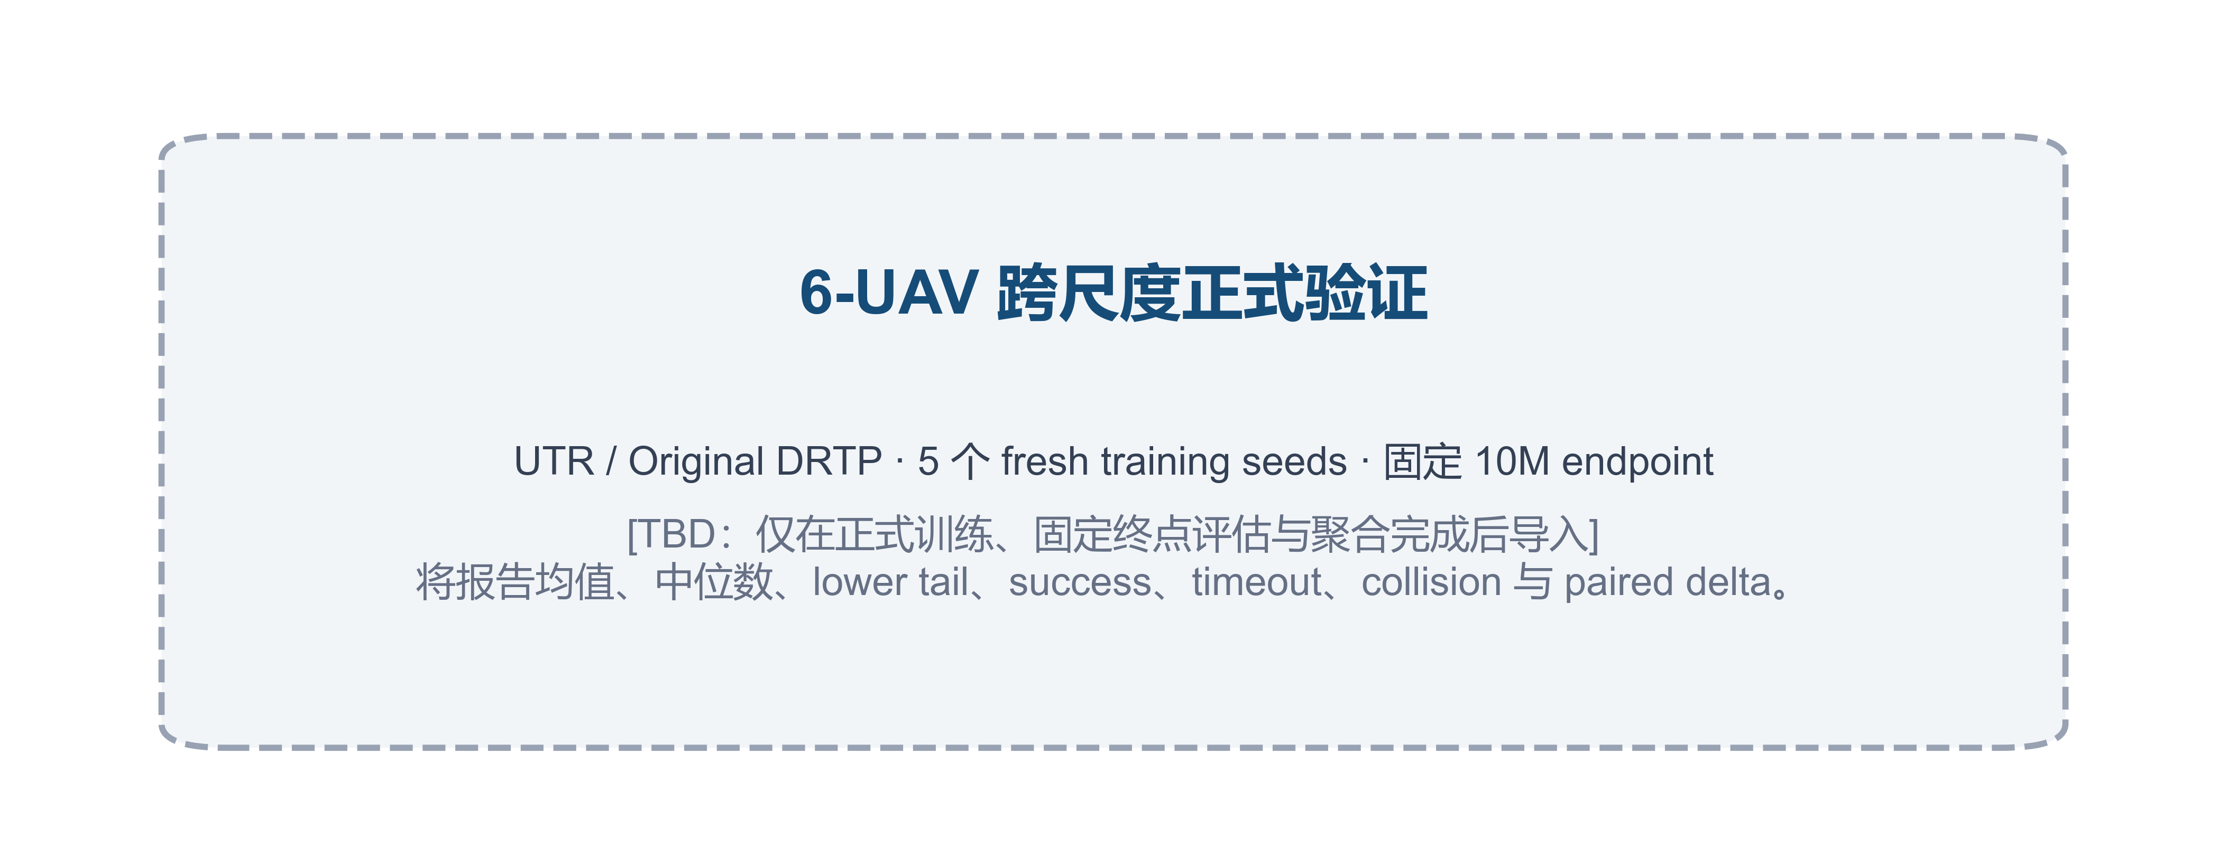

6.5 运行开销与可复现性边界
实验目的与设置。 为界定 DRTP 的工程代价，最终稿将基于相同硬件、相同并行布局和固定训练步数，报告 UTR 与 DRTP 的 wall-clock 时间、峰值显存、参数量与 sampler 更新开销。该测量应与性能评估分离，不得以不同硬件或不同资源配置的耗时比较算法效率。
表 5 运行开销与资源占用（待按统一硬件协议测量）
方法 | 参数量 | 10M 环境步 wall-clock 时间 | 峰值 GPU 显存 | sampler 更新额外开销 | 测量协议
UTR | [待填] | [待填] | [待填] | 基线 | 相同硬件、相同并行布局与固定步数
Original DRTP | [待填] | [待填] | [待填] | [待填] | 相同硬件、相同并行布局与固定步数

解释、证据边界与限制。 当前运行开销尚未以统一硬件协议正式测量，因此不把云端租卡日志、不同显卡实例或不同并行度的耗时作为效率结论。该表完成前，本文仅主张 DRTP 不改变 actor、critic 或 PPO 接口，不主张其具有已验证的训练加速效果。

7 讨论
本文的主要发现是：对于固定的拓扑故障支持集，训练时均匀暴露并非唯一合理选择。DRTP 通过名义参考的组级困难度，把训练资源由相对已学习充分的条件转向仍有回报缺口的故障组，同时以名义质量、组内均匀采样和有界单纯形约束避免极端重加权。这一设计使其能够保持明确的故障语义与可审计的训练分配轨迹。
两个 fresh cohort 相对 UTR 的重复均值收益构成论文最强证据，冻结 OOD 中持续为正的 cohort-level 差值进一步表明该收益并非只局限于原始训练条件混合。A 中显著改善的 lower tail 说明训练分配能够缓解特定训练 seed 的严重失效风险；B 中的收益幅度更温和，提示鲁棒性收益应以 cohort-level 分布而非单个最佳 run 来理解。
PLR-style 结果为方法定位增加了必要的边界。A 中 DRTP 的回报和 timeout 更有利；B 中 PLR-style 的回报与离散度更有利，而 DRTP 仍具有 timeout 优势。这意味着现有证据不支持“DRTP 对任意优先采样均一致更优”的宽泛主张。相反，论文应强调一个更具可验证性的事实：DRTP 通过拓扑故障语义、名义锚点和有界组级分配，提供了与通用 priority replay 不同的训练机制；在主问题上，其相对 UTR 的收益已在两批独立 cohort 中复现。

7.1 研究边界与局限性
本研究在仿真环境及其定义的有限拓扑故障接口内开展，不能外推为实飞部署性能。当前证据不支持逐 seed 一致优越，也不支持所有安全指标单调改善；collision 与 timeout 因而在主表中分开报告。参数与结构 OOD 结论仅适用于各自冻结的 shift 协议。跨尺度结论必须由正在执行的 6-UAV 正式协议确定。上述边界限定了结论范围，而不改变本文针对“冻结故障支持集内如何安排训练暴露”的核心回答。

8 结论
本文提出 DRTP，一种面向异构无人机拓扑故障鲁棒训练的 reset 侧条件分配方法。DRTP 不修改策略、奖励、环境转移或 PPO 优化，而是利用名义参考的组级完成回报，在预定义故障组之间动态、受约束地分配训练暴露。两个独立 fresh cohort 的固定 10M 终点结果显示，DRTP 相对匹配 UTR 具有重复的 cohort-level 扰动鲁棒性收益；冻结结构与参数 OOD 评估进一步支持其在所测 shift 中的转移能力。匹配 PLR-style 比较显示外部优先采样具有竞争性且排序依赖 cohort，因此本文不作 DRTP 对所有通用优先方法一致占优的主张。[6UAV 待填]。总体而言，DRTP 为拓扑故障条件下的多智能体训练提供了一个可解释、可审计且不改变策略学习接口的鲁棒训练分配方案。

数据与代码可用性
代码、冻结配置、seed registry、训练与评估命令、checkpoint/manifest 哈希、sampler 日志及完整 per-seed 结果将在论文接收后或依照投稿期刊的数据政策公开。训练期间不可访问的 evaluation tape、条件定义和 OOD manifest 将与聚合脚本一并发布。

利益冲突
作者声明不存在利益冲突。

参考文献（提交前按目标期刊格式逐条核验）
[1] Tung T, et al. Effective Communications: Joint Learning and Communication Framework for Multi-Agent Reinforcement Learning Over Noisy Channels. *IEEE Journal on Selected Areas in Communications*, 39(8):2590–2603, 2021. https://doi.org/10.1109/JSAC.2021.3087248
[2] Chen X, et al. Distributed Reinforcement Learning for Flexible and Efficient UAV Swarm Control. *IEEE Transactions on Cognitive Communications and Networking*, 7(3):955–969, 2021. https://doi.org/10.1109/TCCN.2021.3063170
[3] Narvekar S, Peng B, Leonetti M, Sinapov J, Taylor ME, Stone P. Curriculum Learning for Reinforcement Learning Domains: A Framework and Survey. *Journal of Machine Learning Research*, 21(181):1–50, 2020.
[4] Jiang M, Grefenstette E, Rocktäschel T. Prioritized Level Replay. In: *Proceedings of the 38th International Conference on Machine Learning*, 4940–4950, 2021. https://proceedings.mlr.press/v139/jiang21b.html
[5] Tobin J, Fong R, Ray A, et al. Domain Randomization for Transferring Deep Neural Networks from Simulation to the Real World. In: *IEEE/RSJ International Conference on Intelligent Robots and Systems*, 2017. https://doi.org/10.1109/IROS.2017.8202133
[6] Yu C, Velu A, Vinitsky E, et al. The Surprising Effectiveness of PPO in Cooperative, Multi-Agent Games. *NeurIPS Datasets and Benchmarks Track*, 2022. arXiv:2103.01955.
[投稿前须补充与本文最终版实验协议直接对应的 MAPPO、通信鲁棒 MARL、UAV 故障恢复原始文献，并用目标期刊的参考文献格式逐条核验作者、卷期、页码与 DOI。]

